 | Name: | Klasse: | Datum: |  | KV 6
 | Muster zeichnen (Station 5)
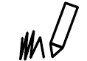

Setze die Muster fort.

